2নং বটিয়াঘাটা ইউনিয়ন পরিষদ
বটিয়াঘাটা, খুলনা।
ইউনিয়ন লিগ্যাল এইড কমিটির তালিকা
USAID’s promoting peace & justice (PPJ), Khulna activity এর অর্থায়নে DEMOCRACY INTERNATIONAL এর বাস্তবায়নে লোকাল পার্টনার রূপান্তরের আয়োজনে লিগ্যাল এইড কার্যক্রম বাস্তবায়নের একাংশ।

ক্রঃ নং | নাম | পদবী | কমিটির পদবী | ফোন
 | জনাব পল্লব বিশ্বাস (রিটু) | চেয়ারম্যান | সভাপতি | 01711- 35 52 29
 | জনাব চিরঞ্জীব রায় | উইপি সচিব | সদস্য সচিব | 01717- 58 47 03
 | জনাব লিপিকা জোদ্দার | সংরক্ষিত ইউপি সদস্য | সদস্য | 01753-73 07 56
 | জনাব পপি তরফদার | সংরক্ষিত ইউপি সদস্য | সদস্য | 01770- 83 91 57
 | জনাব রমা রানী মন্ডল | সংরক্ষিত ইউপি সদস্য | সদস্য | 01720- 85 01 53
 | জনাব বিবেক বিশ্বাস | ইউপি সদস্য | সদস্য | 01720- 52 41 57
 | জনাব কিংকর রায় | ইউপি সদস্য | সদস্য | 01918- 28 45 45
 | জনাব পবিত্র রায় | ইউপি সদস্য | সদস্য | 01929- 66 04 36
 | জনাব দীপ্তি মল্লিক | এফ ডব্লিউ এ | সদস্য | 01674- 96 93 01
 | জনাব সমীর কুমার মন্ডল | শিক্ষক | সদস্য | 01736- 01 11 74
 | জনাব দীপন কুমার হালদার | এস এ এ ও | সদস্য | 01719- 50 57 88
 | জনাব সাধনা সরকার | ইউনিয়ন দলনেত্রী, আনসার ও ভিডিপি | সদস্য | 01943- 51 48 38
 | জনাব সুশান্ত কুমার সরকার | ব্যবসায়ী | সদস্য | 01816-71 93 59
 | জনাব ভারতী ঢালী | নারী নেত্রী | সদস্য | 01918- 04 72 75
 | জনাব কল্যানী রায় | এনজিও কর্মী | সদস্য | 01733-22 48 64
 | 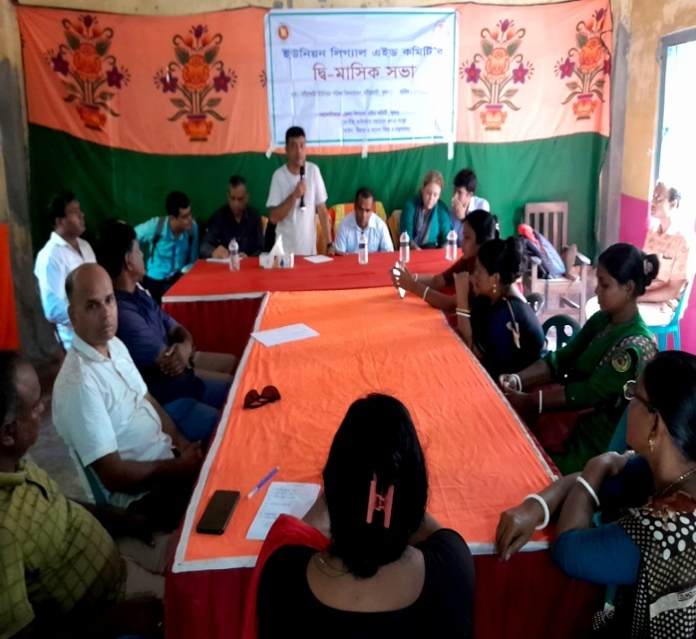 |  | 